磋商文件

项目名称：桂林银行2025—2026年标准版智能柜台采购项目
项目编号：GYJC2025109
采 购 人：桂林银行股份有限公司

2025年10月

目录

第一章 竞争性磋商公告 3
第二章 投标人须知 6
第三章 项目需求 12
第四章 评审方法和评分标准 29
第五章 合同主要条款格式 34
第六章 响应文件格式 35

第一章 竞争性磋商公告
桂林银行桂林银行2025—2026年标准版智能柜台采购项目（GYJC2025109）竞争性磋商公告

桂林银行股份有限公司对桂林银行2025—2026年标准版智能柜台采购项目进行竞争性磋商，有关事项公告如下：
一、磋商项目：桂林银行2025—2026年标准版智能柜台采购项目
二、项目编号：GYJC2025109
三、采购内容：拟采购2025—2026年标准版智能柜台，设备的运送、安装、调试；按采购要求定制并通过相应硬件模块实现、用户培训、售后服务等，如需进一步了解详细内容，详见磋商文件。
四、预算金额：57万元
五、投标人资格要求
1.在中华人民共和国境内依法注册，具合法资格的投标人。
2.单位负责人为同一人或者存在直接控股、管理关系的不同投标人，不得参加同一合同项下的采购活动。
3.具有履行合同所必需的设备和专业技术能力。
4.供应商参加本采购活动前3年内在经营活动中没有重大违法记录。
5.对在“信用中国”网站(www.creditchina.gov.cn)渠道列入失信被执行人、重大税收违法失信主体、采购严重违法失信行为记录名单的供应商，不得参与本采购活动。
6.本项目不接受联合体投标。
六、磋商文件的获取：
1.获取时间：请潜在投标人于本公告有效期限内，即2025年10月19日至2025年10月24日17时止（北京时间）
2.获取方式：在线获取。
（1）请潜在投标人登陆桂林银行股份有限公司官网（https://www.guilinbank.com.cn/），在线下载完成采购文件的获取。获取方式：网站首页“关于桂银”之“集采专栏—招标公告”栏目中点击下载。
（2）报名材料（格式详见附件）：①主体资格证明（如营业执照、事业单位法人证书、执业许可证等）；②法定代表人（负责人）及委托代理人身份证；③法定代表人（负责人）授权书（须注明项目名称、项目编号）。（以上资料均须加盖单位公章并为原件的清晰扫描件）。并请于2025年10月24日17时前（北京时间）发送至jiczx@guilinbank.com.cn邮箱完成登记，逾期将不予受理。
七、响应文件递交截止时间和地点：
1.响应文件递交开始时间：2025年10月31日08时45分（北京时间）。
2.响应文件递交截止时间：2025年10月31日09时00分（北京时间）。
3.递交地点：投标人应在响应文件递交起止时间内将响应文件密封递交到桂林银行（广西桂林市临桂区公园北路8号桂林金融大厦A附楼三楼），逾期送达的、未送达指定地点的或者不按照磋商文件要求密封的响应文件将予以拒收。
八、磋商时间及地点：响应文件递交截止时间后为磋商小组与投标人磋商时间，地点：广西桂林市临桂区公园北路8号桂林金融大厦A附楼三楼会议室，参加磋商的法定代表人或委托代理人必须持有效身份证原件，依时到达指定地点等候磋商。
九、联系方式
采购人：桂林银行股份有限公司
联 系 人：李经理
联系电话：0773-5592002
地址：广西桂林市临桂区公园北路8号桂林金融大厦A附楼三楼
电子邮箱：jiczx@guilinbank.com.cn
咨询时间：工作日上午8:30-12:00，下午14:30-17:30
十、公告网站：桂林银行股份有限公司官网https://www.guilinbank.com.cn/，广西阳光采购服务平台https://ygcgxz.bbwcq.com/#/index

桂林银行股份有限公司
2025年10月19日

附件：报名材料格式
①主体资格证明（如营业执照、事业单位法人证书、执业许可证等）；

②法定代表人（负责人）及委托代理人身份证；

③法定代表人（负责人）授权书（须注明项目名称、项目编号）。

授权委托书

本人 （姓名）系 （供应商名称）的法定代表人，现委托 （姓 名）为我方代理人以本单位名义参加 （项目名称、项目编号） 的报名活动。代理人在过程中所签署的一切文件和处理与之有关的一切事务，我均予以确认。
代理人无转委托权。

供应商（盖单位章）：
法定代表人或授权委托人（签字或盖章）：
年 月 日

联系方式：

第二章 投标人须知

序号 | 条款名称 | 内容、要求
1 | 项目名称 | 桂林银行2025—2026年标准版智能柜台采购项目
2 | 项目编号 | GYJC2025109
3 | 投标人资格 | 详见第一章竞争性磋商公告
4 | 磋商文件澄清、修改 | 在磋商公告发布媒介上发布。  磋商文件澄清、答复、修改、补充的内容为磋商文件的组成部分。当磋商文件与磋商文件的答复、澄清、修改、补充通知就同一内容的表述不一致时，以最后发出的文件为准。
5 | 确认收到澄清、修改发布的方式 | 澄清、修改文件在磋商公告发布媒介发布之日起，视为投标人已收到该澄清、修改。投标人未及时关注磋商公告发布媒介造成的损失，由投标人自行负责。
6 | 现场踏勘 | 不组织。
7 | 转包/分包 | 不允许。
8 | 实质性要求和条件 | 磋商文件中所有标注★号的条款
9 | 报价及费用 | （1）本次报价须为人民币报价，报价应被视为已经包含了但不限于本项目购买相关货物或服务等的费用和所需缴纳的税费等一切费用。  （2）不论磋商结果如何，投标人均应自行承担所有与磋商有关的全部费用。  （3）预算金额：57万元。  （4）资金来源：企业自筹。
10 | 保证金 | 保证金的形式：转帐或电汇形式；  磋商保证金的金额：1.1万元 。  （1）投标人应于2025年10月31日09时00分前将保证金以转账、电汇形式从投标人账户一次性足额缴纳至本项目对应的专用账号，转账时备注“2025109项目”，所交纳的磋商保证金仅限当次项目有效，不得重复替代使用。本项目保证金交至以下账户：  开户名称：桂林银行股份有限公司  开户银行：桂林银行股份有限公司营业部  帐号：6040120111037303  联行号：313617000219  （2）保证金币种应与磋商报价币种相同。保证金缴纳后无需开具收据，但必须在磋商截止时间之前到达指定账号，其到账时间以银行确认的到账时间为准。凡未在规定时间内足额交纳或以其它方式递交的保证金均视为无效，其响应文件一律作无效处理。本项目不接受现金形式或从个人账户转出的磋商保证金。  （3）除磋商文件规定不予退还保证金的情形外，未中标投标人的磋商保证金最迟在本项目书面合同签订后5日内退还，均以转账形式（无息）原路退还到投标人银行账户。投标人自行承担交纳保证金后未参加磋商活动或磋商保证金缴纳错误而导致磋商保证金无法及时退还的责任。  （4）未按以上要求缴纳磋商保证金的响应文件，将作无效响应文件处理。
11 | 合同履约担保 | 中标投标人的磋商保证金在领取合作通知书后转为合同履约担保，履约保证金在合同期满且验收合格后退还（合同中另有约定的除外），投标人提供退款申请（详见附件8），申请包括项目名称、编号、退款金额、账户信息等内容，经采购人核实后无息退还。
12 | 不予退还磋商保证金的情形 | 投标人有下列情形之一的，保证金将不予退还：  （1）投标人在提交磋商文件截止时间后撤回响应文件的；  （2）投标人在响应文件中提供虚假材料的；  （3）除因不可抗力或磋商文件认可的情形以外，中标人不与采购人签订合同的；  （4）将中标项目转让给他人或者在响应文件中未说明且未经采购人同意，将中标项目分包给他人的；  （5）拒绝履行合同义务的；  （6）其他严重扰乱报价程序的；  （7）磋商文件规定的其他情形。
13 | 响应文件份数 | 响应文件正本一份、副本五份（A4标准纸装订，建议双面打印），正本与副本不一致时，以正本为准。不同语言的内容不一致的，以中文文本为准。提供响应文件正本电子版光盘或U盘一份（盖章扫描件+word版），纸质版与电子版响应文件应一致。
14 | 响应文件编制 | （1）响应文件的正本需打印或用不褪色的墨水填写，响应文件正本除本磋商文件中规定的可提供复印件外均须提供原件。  （2）响应文件须由投标人在规定位置盖单位公章并由法定代表人或授权委托代理人签署，投标人应写全称。  （3）响应文件不得涂改，若有修改错漏处，须加盖单位公章及法定代表人或授权委托代理人签字或盖印鉴章。响应文件因字迹潦草或表达不清所引起的后果由投标人负责。  （4）响应文件的扫描件、复印件、身份证件、合同复印件、公章、字体等内容必须清晰可辨，否则响应文件视为无效。  （5）投标人应按第六章响应文件格式规定的顺序自编目录及页码装订，响应文件的封面应注明“正本”、“副本”字样，封面上写明项目名称、项目编号、投标单位名称。  （6）将响应文件“正本”签字盖章后扫描，制作成不可编辑的PDF文档刻在光盘或U盘上，装入响应文件袋中。  （7）未按规定或标记的响应文件将被拒绝，由此造成的响应文件被误投或提前拆封的风险由投标人承担。
15 | 装订要求 | （1）按照响应文件组成内容，先做成纸质文件→签字盖章→扫描→刻在光盘或U盘上。  （2）响应文件正本、副本按照响应文件组成内容，单独装订成册并标注页码，装订应牢固、不易拆散和换页，不得采用活页装订。
16 | 包装、密封 | （1）正本、副本、光盘或U盘密封在一个响应文件密封袋中，封贴处须盖章（公章或密封章）或法定代表人或其授权代表签字。  （2）密封袋封面上注明  投标单位名称：  项目名称：桂林银行2025—2026年标准版智能柜台采购项目  项目编号：GYJC2025109  在2025年10月31日9时00分前不得开启
17 | 响应文件递交截止时间及截标时间 | 见第一章竞争性磋商公告要求。
18 | 磋商时间及地点 | 磋商时间：见第一章竞争性磋商公告要求。  磋商地点：广西桂林市临桂区公园北路8号桂林金融大厦A附楼三楼  （1）评审小组会要求投标人在规定的时间内参加磋商、递交最终磋商报价及应答。投标人递交的应答文件、最终报价等材料必须由法定代表人或委托代理人签章或加盖投标人的公章确认。  （2）如投标人未按上述要求提供联系方式，致使采购人或评审小组在项目评标期间无法与投标人取得联系的，或因自身原因未能保持电话畅通或未按评审小组要求提交响应文件、最终响应报价等材料的，后果由投标人自行承担。
19 | 响应文件的修改 | （1）投标人在响应文件截止时间之前，可以对已递交的响应文件进行修改或撤回，并书面通知采购人。撤回或修改响应文件的书面通知应由投标人法定代表人或其授权代表签字确认；修改后重新递交的响应文件应当在封套上标明“修改响应文件”字样并密封，在响应文件截止时间前送达，未按要求递交的采购人可以拒收。  （2）响应文件截止时间后的磋商有效期内，投标人不得撤回、修改响应文件。
20 | 响应文件有效期 | （1）未中标人响应文件递交截止之日起60天。响应有效期不足的响应文件将被否决。在特殊情况下，采购人可与投标人协商延长响应文件的有效期，这种要求和答复均以书面形式进行。投标人可拒绝接受延期要求而不会导致磋商保证金被没收。同意延长有效期的投标人需要相应延长磋商保证金的有效期，但不能修改响应文件。  （2）中标人的响应文件有效期自响应文件提交截止之日起至合同履行完毕止均应保持有效。
21 | 磋商程序 | （1）磋商时间和地点：投标人代表应在接到采购人通知后半小时内到达磋商现场，否则视为自动放弃磋商。  （2）磋商代表：投标人可派授权代表1名或法定代表人参加磋商，磋商必须持有效证件。  （3）评审小组在磋商中可能实质性变动的内容：项目需求中的技术、服务要求以及合同草案条款。  （4）磋商流程  ①宣布磋商会议开始。  ②评审响应文件。  ③磋商。  ④最后报价。  ⑤推荐中标人候选人名单。
22 | 采购结果公示 | 采购结果公示发布于桂林银行股份有限公司官网https://www.guilinbank.com.cn/
23 | 签订合同 | （1）排名第1的中标人领取合作通知书后，应当自合作通知书发出之日起30日内，按照磋商文件和响应文件的规定，与采购人签订书面合同。若中标人拒绝与采购人签订合同的，采购人可以按照评审报告得分排序，确定下一投标人为中标人，也可以重新开展采购活动。  所签订的合同不得对磋商文件确定的事项和中标人响应文件作实质性修改。  （2）采购人与中标人签订合同后，采购合同的履行、违约责任和解决争议的方法等适用《中华人民共和国民法典》。合同双方应严格执行合同条款，履行合同规定的义务，保证合同的顺利完成。双方均不得擅自变更、中止或者终止采购合同。  （3）如中标人有下列情形之一的，将其列入不良行为记录名单，在一至三年内禁止参加桂林银行采购活动，并予以通报。采购人可从评审委员会推荐的中标候选人中按顺序重新确定中标人，组织供需双方签订合同或重新组织采购。  ①中标后不与采购人签订合同的（不可抗力除外）；  ②将中标项目转让给他人，或者在响应文件中未说明，且未经采购人同意，将中标项目分包给他人的；  ③拒绝履行合同义务的。
24 | 定义或说明 | （1）“采购人”是指桂林银行股份有限公司。  （2）“磋商投标人”是指符合本次磋商项目的投标人资格并提交响应文件的投标人（以下简称“投标人”）。  （3）“响应文件”是指投标人按照磋商文件要求编写，并向采购人递交的有效的文字说明、表格、图表等文件，如投标人对响应文件进行有效的补充、修改、澄清或说明则该补充、修改、澄清和说明构成响应文件不可分割的一部分（以下简称“响应文件”）。  （4）“服务”是指磋商文件规定，投标人须承担的系统开发、测试、部署、调试、技术协助、校准、培训、技术指导以及其他类似的义务。  （5）“书面形式”包括信函、传真、电报、电子邮件。  （6）投标人应保证其提供的联系方式（电话、传真、电子邮件）有效，以保证往来函件（澄清、修改等）能及时通知投标人，并能及时反馈，否则采购人不承担由此引起的一切后果。  （7）本项目所有响应文件均不予退还。  （8）投标人磋商所使用的资格、信誉、荣誉、业绩与企业认证必须为本法人所拥有。  （9）投标人应仔细阅读磋商文件的所有内容，按照磋商文件的要求提交响应文件，并对所提供的全部资料的真实性承担法律责任。  （10）投标人在磋商活动中提供任何虚假材料，其报价无效；中标后发现的，中标人须依照《中华人民共和国消费者权益保护法》第49条之规定双倍赔偿采购人，且民事赔偿并不免除违法磋商投标人的行政与刑事责任。  （11）投标人应自行承担所有与编写和提交响应文件有关的费用，不论磋商结果如何，采购人在任何情况下无义务和责任承担此类费用。  （12）响应文件以及投标人与采购人就有关磋商事宜的所有来往函电，均应以中文汉语书写。投标人提交的支持文件和印刷的文献可以使用别的语言，但其相应内容必须附有中文翻译文本，在解释响应文件时，以中文翻译文本为准。  （13）磋商计量单位，磋商文件已有明确规定的，使用磋商文件规定的计量单位；磋商文件没有规定的，应采用中华人民共和国法定计量单位（货币单位：人民币元），否则视同未响应。
25 | 解释权 | 本磋商文件参照有关法律法规和采购管理的有关规定及参照国际惯例编制，解释权属于采购人。
26 | 质疑 | （1）投标人认为响应文件、磋商过程或中标结果使自己的合法权益受到损害的，应当在知道或者应知其权益受到损害之日起3个工作日内，以书面形式向采购人提出质疑，采购人应认真做好质疑处理工作。  （2）质疑、投诉应当采用书面形式，质疑书、投诉书实行实名制，均应明确阐述响应文件、磋商过程或中标结果中使自己合法权益受到损害的实质性内容，提供相关事实、依据和证据及其来源或线索，便于有关部门调查、答复和处理。
27 | 监督及投诉 | 投标人对采购人的答复不满意或者采购人未在规定的时间内作出答复的，可以在答复期满后十五个工作日内向桂林银行监察部门提出投诉。监察部门联系方式：  联系人：桂林银行股份有限公司党委纪律检查办公室  联系电话：0773-3687234  地址：桂林市临桂区公园北路8号金融大厦八楼  邮箱：jjb@guilinbank.com.cn

第三章 项目需求

一、项目简介
本次桂林银行2025—2026年标准版智能柜台采购项目内容包含：标准版智能柜台硬件模块选择，设备的采购、运送、安装、调试；按用户要求的功能进行需求定制并通过相应硬件模块实现、用户培训、相关的售后服务等。
为支行、社区/小微支行配置智能柜台，实现网点大部分柜面个人的非现业务的自助办理。

二、项目要求
1、需求数量
采购人拟在新签合同期内在区内设立的支行网点布放15台标准版智能柜台设备，具体采购数量以需求分行的设备采购订单函为准。
2、产品要求
产品具备技术先进、高性能、高可靠性、高稳定性，并有平滑的升级策略和良好的售后维护计划，且采购人后续采购的标准版智能柜台设备配件的品牌及品质均不得低于原采购设备标准。
双方签订合同后接采购人订单通知：广西区内配送供货周期为7天，加急需5天到达指定地点。如有异议，双方需提前沟通约定另行供货时间。
3、售后服务要求
3.1投标人对提供的系统硬件不少于四年的原厂家免费维保或免费换货服务，对所有的产品应用提供技术支持(含硬件版本升级)，维保期自产品自安装调试完成之日起计算。列出四年免费维保期后单台设备维保报价。
3.2投标人必须提供7×24小时的维护，提供出现故障时上门维保服务或免费换货服务。
3.3中标人须在区内设有常驻维护机构，或在本地有签约合作关系的维护机构，并做到半小时内响应，2小时内解决，12小时内到达现场。
3.4如投标人在设备免费维保期限内不能继续提供维保服务的，应向采购人支付违约金。其中每台设备应支付违约金金额为：违约时已生效维保合同规定的设备维保的单价（单位：元/台/月）×免费维保剩余月数（单位：月）×120%。具体应支付违约金的设备台数，以实际采购台数为准。

三、采购清单
说明：投标人需包含标准版智能柜台高新技术设备和非高新技术设备两类配置，同时高新技术设备标准版智能柜台需含有立式和坐式两种型号，非高新技术设备标准智能柜台只需含有立式一种型号。

1.非高新技术设备标准版智能柜台（立式）
产品名称 | 硬件模块 | 配置类型
非高新技术设备标准版智能柜台（立式） | 主控模块（CPU Intel） | 标配
非高新技术设备标准版智能柜台（立式） | 19”显示器 | 标配
非高新技术设备标准版智能柜台（立式） | 触摸屏（19寸多点电容屏） | 标配
非高新技术设备标准版智能柜台（立式） | 密码键盘 | 标配
非高新技术设备标准版智能柜台（立式） | 密码键盘防窥罩 | 标配
非高新技术设备标准版智能柜台（立式） | 非接触式IC卡读卡器 | 标配
非高新技术设备标准版智能柜台（立式） | 身份证读取识别模块（电动吸入式） | 标配
非高新技术设备标准版智能柜台（立式） | 指纹采集器 | 标配
非高新技术设备标准版智能柜台（立式） | 摄像头（正面人像1个摄像头）（角度可调） | 标配
非高新技术设备标准版智能柜台（立式） | 全景摄像头（业务环境监控） | 标配
非高新技术设备标准版智能柜台（立式） | 凭条打印机 | 标配
非高新技术设备标准版智能柜台（立式） | 存折打印机 | 标配
非高新技术设备标准版智能柜台（立式） | 激光A4打印机 | 标配
非高新技术设备标准版智能柜台（立式） | 电动发卡器（发卡模块） | 标配
非高新技术设备标准版智能柜台（立式） | 机柜 | 标配
非高新技术设备标准版智能柜台（立式） | 电子银行介质发放模块 | 标配
非高新技术设备标准版智能柜台（立式） | PSAM卡模块 | 标配
非高新技术设备标准版智能柜台（立式） | 内置麦克风 | 标配
非高新技术设备标准版智能柜台（立式） | 人体感应识别器（智能柜台） | 标配
非高新技术设备标准版智能柜台（立式） | 电磁感应笔（智能柜台） | 标配
非高新技术设备标准版智能柜台（立式） | 磁条读取器 | 标配
非高新技术设备标准版智能柜台（立式） | 操作系统（Windows 7 32位） | 标配
非高新技术设备标准版智能柜台（立式） | 激光条码扫描仪（智能柜台） | 标配

2.高新技术设备标准版智能柜台（座式、立式）
产品名称 | 硬件模块 | 配置类型
高新技术设备标准版  智能柜台  （座式、立式） | 主控模块（CPU FT-D2000） | 标配
高新技术设备标准版  智能柜台  （座式、立式） | 19”显示器 | 标配
高新技术设备标准版  智能柜台  （座式、立式） | 触摸屏（19寸多点电容屏） | 标配
高新技术设备标准版  智能柜台  （座式、立式） | 密码键盘 | 标配
高新技术设备标准版  智能柜台  （座式、立式） | 密码键盘防窥罩 | 标配
高新技术设备标准版  智能柜台  （座式、立式） | 非接触式IC卡读卡器 | 标配
高新技术设备标准版  智能柜台  （座式、立式） | 身份证读取识别模块（电动吸入式） | 标配
高新技术设备标准版  智能柜台  （座式、立式） | 指纹采集器 | 标配
高新技术设备标准版  智能柜台  （座式、立式） | 摄像头（正面人像1个摄像头）（角度可调） | 标配
高新技术设备标准版  智能柜台  （座式、立式） | 全景摄像头（业务环境监控） | 标配
高新技术设备标准版  智能柜台  （座式、立式） | 凭条打印机 | 标配
高新技术设备标准版  智能柜台  （座式、立式） | 存折打印机 | 标配
高新技术设备标准版  智能柜台  （座式、立式） | 激光A4打印机 | 标配
高新技术设备标准版  智能柜台  （座式、立式） | 电动发卡器（发卡模块） | 标配
高新技术设备标准版  智能柜台  （座式、立式） | 机柜 | 标配
高新技术设备标准版  智能柜台  （座式、立式） | 电子银行介质发放模块 | 标配
高新技术设备标准版  智能柜台  （座式、立式） | PSAM卡模块 | 标配
高新技术设备标准版  智能柜台  （座式、立式） | 内置麦克风 | 标配
高新技术设备标准版  智能柜台  （座式、立式） | 人体感应识别器（智能柜台） | 标配
高新技术设备标准版  智能柜台  （座式、立式） | 电磁感应笔（智能柜台） | 标配
高新技术设备标准版  智能柜台  （座式、立式） | 磁条读取器 | 标配
高新技术设备标准版  智能柜台  （座式、立式） | 操作系统（UOS Deepin V20） | 标配
高新技术设备标准版  智能柜台  （座式、立式） | 激光条码扫描仪（智能柜台） | 标配

3.非高新技术设备标准版智能柜台配置标准
产品名称 | 硬件模块 | 性能/规格
标准版智能柜台（立式） | 机柜 | 整机采用符合国家质量检测标准的钢材制造，坚硬厚实  防水、防锈、防腐、耐磨  模块全部采用拖拉式道轨维护，内部布线整齐规范  独立的通风系统符合银行要求
标准版智能柜台（立式） | 主控模块 | 主机具有通用性、兼容性  主机应能24小时连续工作，稳定性强，散热性能好  CPU：i系列处理器  内存：4GB  硬盘：500GB  串口：六个  USB接口：四个（含）以上（仅用于系统维护，客户操作界面不可见）  网卡：一个（要求100M及以上）  多媒体：包含声卡、音箱等。  配置独立显卡
标准版智能柜台（立式） | 显示屏 | 类别：19’（5:4）液晶屏  偏转角：偏转角度大于等于150度  分辨率：1280×1024  亮度：>=250 cd/m²  响应时间：<=30ms  接口及形式：VGA接口，模拟式  防窥屏：左右可视角度<=30°
标准版智能柜台（立式） | 触摸屏（19寸多点电容屏） | 类型：19’电容屏  分辨率4096*4096以上  定位精度：2mm  响应时间：<=16ms  特殊要求：防尘、防暴、防刮擦  寿命：5000万次以上
标准版智能柜台（立式） | 密码键盘 | 标准EPP硬加密金属小键盘(16键), 其中10只数字键(0－9),6只功能键。  密钥存储方式:可存储16组64位的密钥,只能写入不能读出,应用程序不可读。加密模块从密码键盘拆离时,启动硬件加密模块中的密钥自毁功能,保证密钥不离开自助终端设备,确保密钥的安全。  加密算法支持DES、3DES算法及ANSI X 9.8PIN Block 格式,符合ANSI X9.24安全标准  在非加密模式下可做系统数字键盘使用；  具有防尘、防水、防暴及防偷窥功能的安全措施
标准版智能柜台（立式） | 密码键盘防窥罩 | 具备防窥功能
标准版智能柜台（立式） | 非接触式IC卡读卡器 | 最大操作距离：50mm；  电磁兼容性(EMC)：应符合GB9254、GB/T17618、GB/T17626等标准要求；  提供PBOC3.0，EMV标准证书；  机械环境：应符合GB6587等标准要求；  可靠性：读写寿命大于100万次、MTBF 1万小时；  通讯接口要求：标准RS-232或RS-422或RS-485或USB；  安全模块接口：安全模块具有物理上独立的硬件加密模块，具有加密和反破译功能，其SAM卡座符合ISO/IEC7816-1、2要求，逻辑接口和通讯协议符合ISO/IEC7816-3标准；  读/写时间：<=300ms；  对存储在读卡器中的数据具有掉电保护功能；  读写器与卡之间按照ISO/IEC14443标准进行相互认证；  IC读卡器符合ISO7816/14443，可实现IC卡银行支付；
标准版智能柜台（立式） | 身份证读取识别模块（电动吸入式） | 符合身份证阅读器标准，兼容ISO14443(TypeB)标准  接口：使用USB2.0接口  波特率：115200bps  阅读距离：0~3cm  阅读时间：<2s  吸入方式：电动吸入式  扫描方式：馈纸方式（探测到证件后自动进卡或者指令控制进卡）,双面扫描，前进前出
标准版智能柜台（立式） | 指纹采集器 | 接口：USB接口  采集口窗口尺寸：≥10mm*14mm  单指纹存储容量：256 字节  拒真率(=拒真次数/比对总次数)：≤ 0.1%  认假率（=认假次数/比对总次数）：≤ 0.0001%  允许旋转角度：360度；  指纹图像采集时间（从传感器检测到手指按上至将整个指纹图像读入所需时间）：≤ 1 秒  特征生成时间：≤ 1 秒  指纹匹配时间： 1:1比对模式< 80ms、1：N(512) ≤ 1 秒  探测技术/探测位置：电容式/真皮层  抗电磁干扰指标：达到国际电工委员会的IEC 6 1000-4-3 标准  供电方式：计算机USB接口供电  电压电流：DC 5V加减5%，≤500mA  断电保护：具备掉电、过流、过压、短路、极性反接等保护措施。当电压恢复正常时，能自动恢复正常工作状态；  具备部件自动检测及远程复位功能，可以报送正常、异常等状态及故障代码；
标准版智能柜台（立式） | 双目摄像头（正面人像1个摄像头）（角度可调） | USB数据接口：USB2.0，接口速度480MB/s；  图像感光片：1/3” CMOS；  视频解析：彩色或可见光300万、红外130万；  补光系统：可配置外接或内置红外灯；  输出格式：MJPG,YUY2；  帧率：红外可达30FPS/S，彩色或可见光可达25FPS/S；  支持角度可调节，支持人脸抓拍，活体检测：0.1秒-0.5秒，检测距离：30cm-100cm；  支持宽动态及逆光补偿；
标准版智能柜台（立式） | 全景摄像头（业务环境监控） | 捕获幅面：≥640*480  视像解析度：≥640*480  数据接口：USB  支持隐蔽化处理
标准版智能柜台（立式） | 凭条打印机 | 宽度大于79.5mm  打印速度最高150mm/s  自动切纸，连续纸带切纸刀，提供半切/全切功能  打印密度：203 DPI  纸卷直径：150mm  黑标识别  预缺纸检测、缺纸检测  支持全图形打印  寿命：打印头不低于100公里，切刀不低于100万次
标准版智能柜台（立式） | 存折打印机 | 打印方式: 24针双向点阵式打印  打印速度: 155个汉字/秒（高速）  走纸速度:1/6″换行时间约45ms  纸张处理方式:自动进纸、自动纠偏、自动对边、自动调整打印厚度  打印介质:单页纸、多层复写纸、存折、支票  复写能力:1+4层  最大打印厚度:2.0毫米  可处理多种字距,可调字距及比例字距,并提供多种打印字符属性  接口:标准RS-232C串口,Centronics IEEE1284并口  仿真方式:兼容OLIVETTI打印机 PR40、PR2和IBM ProprinterⅡ;PPDS以及OKI等多种仿真方式  色带:专用大色带盒及黑色色带,寿命约为350万个字符,色带长度:15m,可靠性: MTBF 10,000小时  磁条读写支持现使用的所有存折磁条模式  磁条读／写标准:DIN／ISO、ANSI、IBM3604、ISO7811、兼容IBM4746、日立HT系列等
标准版智能柜台（立式） | 激光A4打印机 | 打印方式：页纸激光打印  纸盒容量：标准纸盒150张  纸张尺寸：支持A4打印纸  打印速度：8页/分钟
标准版智能柜台（立式） | 电动发卡器（含读卡模块、发卡模块） | 读卡模块欧姆龙或三协  电动式;磁条卡可读,IC卡可读写  ISO7811 标准读/写，1、2、3磁道可读  IC卡标准： ISO 7816（T = 0或 T = 1）CPU卡，符合人民银行颁布的《中国金融集成电路（IC）卡规范》2.0版本  卡位置检测:光电检测  掉电吐卡  超时、非法卡收卡  寿命:150万次或5年  走卡速度: 200mm/秒以上  寿命：5年以上  通讯接口: RS232C,通讯速度: 1,200-19,200 bps以上  磁感应自动判别卡插入方向的功能  安装异形口  卡片厚度: 0.76mm（允许正负10%的误差）  卡箱容量：100张（平面卡）70张（凸面卡）  发卡箱数量：3个（含）以上  回收卡箱容量：10张或以上，回收箱1个；  封闭式卡盒：支持  卡箱锁：支持
标准版智能柜台（立式） | 电子银行介质发放模块 | 支持介质：U盾、密码器等（介质需印刷有一维条码，发放介质需安放在固定尺寸的包装盒中）  发放方式：按照包装盒放入Key箱的顺序进行发放  包装盒尺寸：100mm*80mm*（15mm-20mm）（长*宽*高）  介质编码读取方式：通过包装盒上的条码窗口读取介质的一维条码信息  包装盒上条码读取范围：左右距离包装盒长边：10mm；上面距离包装盒上边：10mm；宽度：60mm；高度：35mm）  条码方向：和包装盒短边平行  Key箱标准容量： 30个以上；  封闭式KEY箱，带锁并可与设备进行固定  具备部件自动检测及远程复位功能，支持Key箱为空状态上送  吞KEY、异常等状态及故障代码  回收箱容量：自带单独带锁回收箱，回收箱容量5个Key
标准版智能柜台（立式） | PSAM卡模块 | "支持特色应用卡片读卡模块的安装与识别；  内置8卡座；  PSAM卡符合ISO7816，支持T=0/T=1；  支持9600bps～38400bps的卡片；"
标准版智能柜台（立式） | 内置麦克风 | 频率范围：100Hz-16KHz；  阻抗：≤2.2kΩ；  灵敏度：-58dB±3dB (0dB=1Pa)；  信噪比：≥60dB；  方向性：全指向性。
标准版智能柜台（立式） | 人体感应识别器 | 1、可感应客户在机器前面，客户离开后，通知应用进行退卡操作；  2、感应距离:30~100厘米。
标准版智能柜台（立式） | 电磁感应笔+电磁触摸屏 | 集成手写签字板+电磁感应笔；  通过笔写输入，笔迹保真；  笔压感级数：512级；  压力范围：30G~500G；
标准版智能柜台（立式） | 磁条读取器 | 1、支持类型：ISO7811，AAMVA，CADMV；  2、刷卡速度：最低至少支持10cm/sec,3、最高至少支持140cm/sec；  4、接口：RS232/USB；  5、磁卡读写标准： 兼容IBM、ISO、DIN和ANSI标准；  6、磁头使用寿命： 大于50万次；  磁条读写符合标准：ISO/ANSI ISO7810/7811/7812/7813。
 | 激光条码扫描仪 | 型号：新大陆 EM2037  扫描速率：大于40次/秒；  基本读取距离至少能够达到0- 30 cm的范围；  最高精度达到5密尔(0.125毫米)；  最小反差比：30%；  适用条码标准：常用通用标准条码：UPC-A、EAN-8、EAN-13、UPC-E、CODE 128、CODE 39、CODE 93、INTERLEAVED 2 OF 5、CODABAR等；  扫描频率：48±2 次/秒；  支持一维码和二维码的阅读；

4.高新技术设备标准版智能柜台（立式、坐式）配置标准
产品名称 | 硬件模块 | 性能/规格
信创标准版智能柜台（立式） | 机柜 | 整机采用符合国家质量检测标准的钢材制造，坚硬厚实  防水、防锈、防腐、耐磨  模块全部采用拖拉式道轨维护，内部布线整齐规范  独立的通风系统符合银行要求
信创标准版智能柜台（立式） | 主控模块 | 主机应具有通用性、兼容性，以方便使用人自行升级  主机应能24小时连续工作，稳定性强，散热性能好  CPU：飞腾D2000芯片，主频2.3G及以上  内存：8GB，DDR4 3200及以上  硬盘：固态硬盘128G，机械硬盘1T  串口：在接完相关设备模块后，预留2个  USB接口：在接完相关设备模块后，预留2个以上USB3.0接口，外置USB3.0接口2个  网卡：两个10M-1000M自适应以太网卡  多媒体：包含声卡、麦克风、音箱等  配置独立显卡
信创标准版智能柜台（立式） | 显示屏 | 类别：19’（5:4）液晶屏  偏转角：偏转角度大于等于150度  分辨率：1280×1024  亮度：>=250 cd/m²  响应时间：<=30ms  接口及形式：VGA接口，模拟式  防窥屏：左右可视角度<=30°
信创标准版智能柜台（立式） | 触摸屏（19寸多点电容屏） | 类型：19’电容屏  分辨率4096*4096以上  定位精度：2mm  响应时间：<=16ms  特殊要求：防尘、防暴、防刮擦  寿命：5000万次以上
信创标准版智能柜台（立式） | 密码键盘 | 标准EPP硬加密金属小键盘(16键), 其中10只数字键(0－9),6只功能键。  密钥存储方式:可存储16组64位的密钥,只能写入不能读出,应用程序不可读。加密模块从密码键盘拆离时,启动硬件加密模块中的密钥自毁功能,保证密钥不离开自助终端设备,确保密钥的安全。  加密算法支持DES、3DES算法及ANSI X 9.8PIN Block 格式,符合ANSI X9.24安全标准  在非加密模式下可做系统数字键盘使用；  具有防尘、防水、防暴及防偷窥功能的安全措施
信创标准版智能柜台（立式） | 密码键盘防窥罩 | 具备防窥功能
信创标准版智能柜台（立式） | 非接触式IC卡读卡器 | 最大操作距离：50mm；  电磁兼容性(EMC)：应符合GB9254、GB/T17618、GB/T17626等标准要求；  提供PBOC3.0，EMV标准证书；  机械环境：应符合GB6587等标准要求；  可靠性：读写寿命大于100万次、MTBF 1万小时；  通讯接口要求：标准RS-232或RS-422或RS-485或USB；  安全模块接口：安全模块具有物理上独立的硬件加密模块，具有加密和反破译功能，其SAM卡座符合ISO/IEC7816-1、2要求，逻辑接口和通讯协议符合ISO/IEC7816-3标准；  读/写时间：<=300ms；  对存储在读卡器中的数据具有掉电保护功能；  读写器与卡之间按照ISO/IEC14443标准进行相互认证；  IC读卡器符合ISO7816/14443，可实现IC卡银行支付；
信创标准版智能柜台（立式） | 身份证读取识别模块（电动吸入式） | 符合身份证阅读器标准，兼容ISO14443(TypeB)标准  接口：使用USB2.0接口  波特率：115200bps  阅读距离：0~3cm  阅读时间：<2s  吸入方式：电动吸入式  扫描方式：馈纸方式（探测到证件后自动进卡或者指令控制进卡）,双面扫描，前进前出
信创标准版智能柜台（立式） | 指纹采集器 | 接口：USB接口  采集口窗口尺寸：≥10mm*14mm  单指纹存储容量：256 字节  拒真率(=拒真次数/比对总次数)：≤ 0.1%  认假率（=认假次数/比对总次数）：≤ 0.0001%  允许旋转角度：360度；  指纹图像采集时间（从传感器检测到手指按上至将整个指纹图像读入所需时间）：≤ 1 秒  特征生成时间：≤ 1 秒  指纹匹配时间： 1:1比对模式< 80ms、1：N(512) ≤ 1 秒  探测技术/探测位置：电容式/真皮层  抗电磁干扰指标：达到国际电工委员会的IEC 6 1000-4-3 标准  供电方式：计算机USB接口供电  电压电流：DC 5V加减5%，≤500mA  断电保护：具备掉电、过流、过压、短路、极性反接等保护措施。当电压恢复正常时，能自动恢复正常工作状态；  具备部件自动检测及远程复位功能，可以报送正常、异常等状态及故障代码；
信创标准版智能柜台（立式） | 双目摄像头（正面人像1个摄像头）（角度可调） | USB数据接口：USB2.0，接口速度480MB/s；  图像感光片：1/3” CMOS；  视频解析：彩色或可见光300万、红外130万；  补光系统：可配置外接或内置红外灯；  输出格式：MJPG,YUY2；  帧率：红外可达30FPS/S，彩色或可见光可达25FPS/S；  支持角度可调节，支持人脸抓拍，活体检测：0.1秒-0.5秒，检测距离：30cm-100cm；  支持宽动态及逆光补偿；
信创标准版智能柜台（立式） | 全景摄像头（业务环境监控） | 捕获幅面：≥640*480  视像解析度：≥640*480  数据接口：USB  支持隐蔽化处理
信创标准版智能柜台（立式） | 凭条打印机 | 宽度大于79.5mm  打印速度最高150mm/s  自动切纸，连续纸带切纸刀，提供半切/全切功能  打印密度：203 DPI  纸卷直径：150mm  黑标识别  预缺纸检测、缺纸检测  支持全图形打印  寿命：打印头不低于100公里，切刀不低于100万次
信创标准版智能柜台（立式） | 存折打印机 | 打印方式: 24针双向点阵式打印  打印速度: 155个汉字/秒（高速）  走纸速度:1/6″换行时间约45ms  纸张处理方式:自动进纸、自动纠偏、自动对边、自动调整打印厚度  打印介质:单页纸、多层复写纸、存折、支票  复写能力:1+4层  最大打印厚度:2.0毫米  可处理多种字距,可调字距及比例字距,并提供多种打印字符属性  接口:标准RS-232C串口,Centronics IEEE1284并口  仿真方式:兼容OLIVETTI打印机 PR40、PR2和IBM ProprinterⅡ;PPDS以及OKI等多种仿真方式  色带:专用大色带盒及黑色色带,寿命约为350万个字符,色带长度:15m,可靠性: MTBF 10,000小时  磁条读写支持现使用的所有存折磁条模式  磁条读／写标准:DIN／ISO、ANSI、IBM3604、ISO7811、兼容IBM4746、日立HT系列等
信创标准版智能柜台（立式） | 激光A4打印机 | 打印方式：页纸激光打印  纸盒容量：标准纸盒150张  纸张尺寸：支持A4打印纸  打印速度：8页/分钟
信创标准版智能柜台（立式） | 电动发卡器（含读卡模块、发卡模块） | 读卡模块欧姆龙或三协  电动式;磁条卡可读,IC卡可读写  ISO7811 标准读/写，1、2、3磁道可读  IC卡标准： ISO 7816（T = 0或 T = 1）CPU卡，符合人民银行颁布的《中国金融集成电路（IC）卡规范》2.0版本  卡位置检测:光电检测  掉电吐卡  超时、非法卡收卡  寿命:150万次或5年  走卡速度: 200mm/秒以上  寿命：5年以上  通讯接口: RS232C,通讯速度: 1,200-19,200 bps以上  磁感应自动判别卡插入方向的功能  安装异形口  卡片厚度: 0.76mm（允许正负10%的误差）  卡箱容量：100张（平面卡）70张（凸面卡）  发卡箱数量：3个（含）以上  回收卡箱容量：10张或以上，回收箱1个；  封闭式卡盒：支持  卡箱锁：支持
信创标准版智能柜台（立式） | 电子银行介质发放模块 | 支持介质：U盾、密码器等（介质需印刷有一维条码，发放介质需安放在固定尺寸的包装盒中）  发放方式：按照包装盒放入Key箱的顺序进行发放  包装盒尺寸：100mm*80mm*（15mm-20mm）（长*宽*高）  介质编码读取方式：通过包装盒上的条码窗口读取介质的一维条码信息  包装盒上条码读取范围：左右距离包装盒长边：10mm；上面距离包装盒上边：10mm；宽度：60mm；高度：35mm）  条码方向：和包装盒短边平行  Key箱标准容量： 30个以上；  封闭式KEY箱，带锁并可与设备进行固定  具备部件自动检测及远程复位功能，支持Key箱为空状态上送  吞KEY、异常等状态及故障代码  回收箱容量：自带单独带锁回收箱，回收箱容量5个Key
信创标准版智能柜台（立式） | PSAM卡模块 | "支持特色应用卡片读卡模块的安装与识别；  内置8卡座；  PSAM卡符合ISO7816，支持T=0/T=1；  支持9600bps～38400bps的卡片；"
信创标准版智能柜台（立式） | 内置麦克风 | 频率范围：100Hz-16KHz；  阻抗：≤2.2kΩ；  灵敏度：-58dB±3dB (0dB=1Pa)；  信噪比：≥60dB；  方向性：全指向性。
信创标准版智能柜台（立式） | 人体感应识别器 | 1、可感应客户在机器前面，客户离开后，通知应用进行退卡操作；  2、感应距离:30~100厘米。
信创标准版智能柜台（立式） | 电磁感应笔+电磁触摸屏 | 集成手写签字板+电磁感应笔；  通过笔写输入，笔迹保真；  笔压感级数：512级；  压力范围：30G~500G；
信创标准版智能柜台（立式） | 磁条读取器 | 1、支持类型：ISO7811，AAMVA，CADMV；  2、刷卡速度：最低至少支持10cm/sec,3、最高至少支持140cm/sec；  4、接口：RS232/USB；  5、磁卡读写标准： 兼容IBM、ISO、DIN和ANSI标准；  6、磁头使用寿命： 大于50万次；  磁条读写符合标准：ISO/ANSI ISO7810/7811/7812/7813。
 | 激光条码扫描仪 | 型号：新大陆 EM2037  扫描速率：大于40次/秒；  基本读取距离至少能够达到0- 30 cm的范围；  最高精度达到5密尔(0.125毫米)；  最小反差比：30%；  适用条码标准：常用通用标准条码：UPC-A、EAN-8、EAN-13、UPC-E、CODE 128、CODE 39、CODE 93、INTERLEAVED 2 OF 5、CODABAR等；  扫描频率：48±2 次/秒；  支持一维码和二维码的阅读；

四、采购合同期限、结算价款
采购合同期限：自签订合同之日起1年，合同期内预计采购数量15台，以实际采购数量进行结算，结算价款=成交单价×实际采购数量。
结算方式以合同签订时双方约定为准。
五、付款方式
以合同签订时双方约定为准。

注：本项目所有内容均为实质性条款，不允许负偏离，否则投标将被否决。
可磋商内容：磋商文件中所有条款及需求均可磋商。

验收标准：

一、实施方案及项目验收
所有的设备均由中标人安装调试完成后，再寄送至用户指定的地点。整个的安装调试的过程，包括系统的安装、测试、诊断及解决遇到问题的各项工作均由采购人派技术人员共同参与。
所有的安装调试工作都将按照到货验收、安装调试、设备测试的顺序进行。设备的拆箱、安装、调试等项工作由中标人负责协调，中标人工程师负责进行具体的安装实施工作，采购人派技术人员参与。在进行工作之前，向采购人提供系统安装实施过程的具体的工作内容、工作日程表、工作方法等，在采购人认可后按照原厂提供的具体的安装、测试方法开展工作，并严格按日程表执行。

二、项目工期安排
本项目在收货后7个工作日内完成供货、实施和初步验收，90天后最终验收。
序号 | 工作内容 | 时间安排
一、设备订货、运输
1 | 设备到货 | 7日
2 | 提交实施计划（提前进行） | 3日
3 | 安装勘查（提前进行） | 2日
4 | 设备安装环境验收（提前进行） | 1日
二、货物签收
5 | 设备开箱（并行进行） | 1日
6 | 核对设备型号、规格、数量（并行进行） | 1日
7 | 核对设备配置（并行进行） | 3日
三、系统安装调试
8 | 安装硬件 | 2日
9 | 安装软件 | 2日
四、测试运行
10 | 功能测试 | 3日
11 | 性能测试 | 3日
五、生产试运行
10 | 性能+功能测试 | 62日
总工期 |  | 90日

三、实施主要步骤
整个项目实施的主要步骤分为五个阶段：

第一阶段 定货、运输
在通知中标并签订合同后，将于合同规定期限内根据需求分行的设备采购订单函将货物运到用户现场。

第二阶段 货物的初验
设备到货后，需求分行通知设备原厂商， 原厂商实施工程师以及中标人系统工程师将配合采购人技术人员以及有关方面进行设备的初始验收，其中包括服务器设备、系统软件、配套设备和协助用户安装的基本应用软件。
设备初始验收的主要内容如下：
（一）设备到货后与采购人一起共同配合商检部门进行开箱检查，当出现损坏、数量不全或产品不对等任何问题时，均由中标人负责及时解决。
（二）在到货验收时将依据磋商文件要求及中标人响应文件内容进行，对全部设备的型号、规格、数量、外型、包装及资料、文件（如装箱单、保修单、随箱介质等）的验收。
（三）按磋商技术部分要求对产品的配置进行检查，并做出报告。
如果没有问题，双方签署到货验收单。有问题及时进行更换。

第三阶段 系统的安装及调试
为了减少意外事故的发生，将采取以下安装、调试流程作为每个系统的安装标准步骤：
（一）按照装箱单清点货物。
（二）安装硬件。
（三）安装系统软件安装其它软件包。
（四）安装随机手册。
（五）填写安装报告 。
（六）测试验收。

第四阶段 测试与试运行
对安装的软件进行测试（配合软件开发商）。
提交给需求分行进行试运行，一般试运行的时间为62日。

第五阶段 系统的验收
系统验收是在系统试运行完毕，进入正式运行时进行，中标人将与采购人、需求分行进行全部验收。
提交系统各种文档，包括系统维护文档、系统参数文档、验收技术文档。系统安装手册等。
双方代表签署最终验收报告。

履约评价表
项目名称 |  |  |  | 桂林银行2025—2026年标准版智能柜台采购项目
单位名称
评价描述
（根据项目人员对规章制度的执行情况、服务期间的工作任务完成情况、服务质量等多方面进行综合评定）
评价结果
备注
评分档次划分：
考核标准分优秀（90分及以上）、良好（80分及以上、90以下）、一般（60分及以上、80分以下）、不合格（60分以下）四个等级
履约评价指引细则
序号 | 分项  内容 | 满分  分值 | 评价标准 |  | 说明
1 | 设备性能 | 30 | 1.乙方本合同项下提供给甲方的设备是否具有良好的可维护性，并满足甲方的业务需要；  2.乙方交付的软件是否含有或携带软件病毒等危害和妨碍甲方系统及软件运行的程序和内容。是否包含任何影响甲方使用的限制性措施，如用户许可、license限制等；  3.乙方是否向甲方提供此次设备相关技术资料。
2 | 项目建设 | 20 | 1.乙方是否严格按照软件工程建设的有关规范组织实施，并对项目建设阶段提出具体时间安排；  2.乙方选派的项目建设队伍，是否负责完成合同规定的工作;在合同履行过程中发生项目经理或成员的变更，是否提前书面通知甲方并取得同意后进行。
3 | 资料合规 | 20 | 1.乙方提供给甲方的软件及资料不侵犯任何第三方的知识产权；  2.乙方是否遵循合同所约定的保密条款。  3.文档有双方认可的模块的，必须按规定的文档模板编写；没有双方确定的模板的可以按照桂林银行的要求进行编写并所有文档须严格按双方商定的时间点提交。
4 | 进度汇报 | 20 | 乙方在项目各阶段提交的文档应满足以下质量要求：  1.文档必须符合甲方文档规范，尽可能做到文字通顺，条理清楚，无二义性；  2.文档统一纳入配置管理系统进行管理；  3.乙方提交的文档须通过甲方相关质量管理部门组织的评审，评审后乙方须根据评审意见进行文档修正并提交反馈或重新评审；  4.项目各阶段需要桂林银行评审和确认的文档必须同时提交电子和纸质文档，其他实施期间产生的过程文档可以只提供电子文档，但经确认后需在配置管理系统设置独立目录存放。
5 | 维保服务 | 10 | 1.在设备免费维护期内，乙方是否负责设备运行过程中出现的有关技术问题。  2.乙方在当地是否有维护人员或办事处。

第四章 评审方法和评分标准
一、评审方法
（一）评审委员会组成
评审委员会成员组成：由采购评审专家共3人以上的单数组成。
（二）评审原则
1.评审委员会必须坚持公平、公正、科学和择优的原则。
2.在评审过程中，评审委员会任何人不得对某个投标人发表任何倾向性意见，不得向其他专家评委明示或者暗示自己的评审意见。
3.评审委员会成员对需要共同认定的事项存在争议的，按照少数服从多数的原则作出结论。持不同意见的评审委员会成员应当在评审报告上签署不同意见并说明理由，否则视为同意。
（三）评审要求
1.桂林银行核实评审委员会成员身份，告知回避要求，宣布评审工作纪律和程序。
2.评审委员会依据法律法规和磋商文件的规定，对响应文件中的资格证明等进行初步审查，以确定投标人是否具备磋商资格及是否对磋商文件的实质性要求作出响应，对于磋商文件中所有标注★号的实质性条款要求响应均无负偏离。
3.评审委员会按磋商文件对资格性审查和符合性审查合格的响应文件进行商务和技术评估，综合比较与评价。
4.桂林银行对评审数据进行校对、核对，对畸高、畸低的重大差异评分提示评审委员会复核或书面说明理由。
5.桂林银行发现评审委员会有明显的违规倾向或歧视现象，或不按评标办法进行，或其他不正常行为的，应当及时制止。
（四）评审程序
1.宣布磋商会议开始。
2.评审响应文件。
3.磋商。
4.最后报价。
5.推荐中标人名单。
（五）澄清问题的形式
对响应文件中含义不明确、同类问题表述不一致或者有明显文字和计算错误的内容，评审委员会可以书面形式要求投标人作出必要的澄清、说明或者纠正。投标人的澄清、说明或者纠正应当采用书面形式，由法定代表人或委托代理人签字或盖章确认，并不得超出响应文件的范围或者改变响应文件实质性内容。
（六）错误修正
响应文件如果出现计算或者表达上的错误，修正错误的原则如下：
1.报价文件的大写金额与小写金额不一致的，以大写金额为准；
2.总价金额与按单价汇总金额不一致的，以单价金额计算结果为准；单价金额小数点有明显错位的，应以总价为准，并修改单价。
按上述修正错误的原则及方法调整或修正响应文件的投标报价，投标人同意并签字确认后，调整后的投标报价对投标人具有约束作用。如果投标人不接受修正后的报价，则其磋商将作为无效磋商处理。

（七）磋商
磋商程序如下：
1.宣布磋商会议开始，投标人的法定代表人或其授权代表必须现场持有效证件按时参加磋商。投标人的授权代表（或法定代表人）必须参加每次磋商。主持人宣布参加人员及有关事项。
2.评审小组告知各投标人第一轮磋商的时间和磋商内容，各投标人退场等候。
3.评审小组初步评审响应文件，评审小组可以根据磋商文件和磋商情况实质性变动采购需求中的技术、服务要求以及合同草案条款与投标人进行磋商，但不得变动磋商文件中的其他内容。
4.评审小组将根据投标人的响应文件、陈述含混模糊之处或需要进一步了解的细节对投标人提出问题，投标人作出回答，最后投标人须按所有问题提交书面的补充方案、对其磋商内容作出澄清或重新进行报价，并于规定时间递交评审小组。
5.重新磋商：双方对修改后的响应文件进行磋商，直至达成磋商结果。评审小组成员经评议后，根据磋商情况，可以要求投标人进行多次报价。
6.所有投标人必须将最后报价于规定时间前在磋商现场以书面方式递交至评审小组。最后报价及其他响应响应文件应以书面方式密封提交并有法定代表人或者授权代表签字确认或者加盖公章，否则视为无效。
7.已提交响应文件的投标人，在提交最后报价之前，可以根据磋商情况退出磋商。退出磋商的须提供书面通知（投标人授权代表须签字确认），评审小组在表决单中注明退出磋商的投标人名单。
8.磋商达成。磋商的结果以书面为准，经投标人和评审小组代表确认后，替代磋商文件或响应文件中相应的内容，并作为构成响应文件的一部分和作为评审的依据。如成交，则作为合同、履约等的组成部分。
9.评审小组认为投标人的报价明显低于其他通过符合性审查投标人的报价，有可能影响产品质量或者不能诚信履约的，应当要求其在评审现场合理的时间内提供书面说明，必要时提交相关证明材料；投标人不能证明其报价合理性的，评审小组应当将其作为无效投标处理。
（八）属于下列情况之一者，磋商无效：

1.未按照磋商文件规定要求密封、签署、盖章的，或未提供法定代表人授权委托书（委托代理时）。

2.超越了按照法律法规规定必须获得行政许可。

3.响应文件未按磋商文件的内容和要求编写，或提供虚假材料的。

4.投标有效期不能满足磋商文件要求的。

5.投标人未按本项目需求中公布的采购内容作完整唯一报价。

6.不满足本项目需求中的实质性要求，或经评审委员会一致认定有明显不符合响应文件规定的技术规格、技术标准要求的实质性要求。

7.投标人未按要求提供“原件备查”材料原件的，或所提供材料原件与其在响应文件中提供的材料复印件不一致的。
8.未实质性响应磋商文件要求或者磋商文件有采购人不能接受的附加条件的。
9.不符合法律、法规或磋商文件规定的其他实质性要求和条件的。
10.响应文件内容印刷字迹模糊、复印证件内容不清晰的。
11.文件中注明“必须提供”的文件未加盖投标人公章（扫描公章无效）的。
12.报价超过采购预算的。

（九）属于下列情形之一的，应予废标：

1.出现影响采购公正的违法、违规行为的。

2.因重大变故，采购任务取消的。
（十）评审过程的监控

本项目评审过程实行监察，投标人在评审过程中所进行的试图影响评审结果的不公正活动，可能导致其磋商被拒绝。

二、评分标准
（一）评分依据：评审小组以磋商文件和响应文件为依据，对投标人的业绩、方案、报价等内容按百分制打分。
（二）评审方法：采用百分制综合评分法，评分分值计算保留小数点后两位，第三位四舍五入。

（三）商务和技术评审
评审小组按磋商文件中规定的评审方法和标准，对合格的响应文件进行商务和技术评审。具体评审标准见《评分表》。
评审小组各成员对每个有效投标人的响应文件进行评价、打分，然后由评审组长组织评审小组对各成员打分情况进行核查及复核，评分有误的，应及时进行修正。评审标准如有主客观分定义，评审小组所有成员的客观分打分分数应当一致。
（四）中标候选人推荐原则
1.评审小组将根据得分由高到低排列次序（得分相同时，以投标报价由低到高顺序排列；得分相同且投标报价相同的，按技术实施方案优劣顺序排列）并推荐中标候选人。采购人应当确定评审小组推荐排名第1的中标候选人为中标人。
2.评审小组成员对需要共同认定的事项存在争议的，应当按照少数服从多数的原则作出结论。持不同意见的评审小组成员应当在表决单上签署不同意见及理由，否则视为同意。
（五）评分方法
评审因素 |  |  | 评审标准
1 | 商务  （8分） | 业绩  （8分） | 投标人提供自2022年1月1日以来落地同类案例，证明材料包括且不限于：合同、框架合同及订单等的复印件。同一委托单位的多个案例仅计算一次，每个案例得2分，满分8分。  证明材料能清晰反映项目名称、合同或订单执行时间，合同或订单双方盖章等内容材料，如有缺漏，视为无效业绩。所提供的证明材料均加盖投标人公章。
2 | 技术  （62分） | 技术方案及实施方案（30分） | 根据投标人提供的实施技术应用及实施方案（包括且不限于实施服务、质量管理、系统稳定性、负载的平稳性、硬件开发及技术支持、项目管理和措施等内容 ）进行评审：  一档（0～10分）对方案进行着重说明的，但分析不够具体、不全面、方案叙述简单笼统，综合评定为一般；  二档（10.1～20分）对方案着重说明的，能进行较具体、全面分析，方案基本合理、可行，综合评定为良好；  三档（20.1～30分）对方案着重说明的，能进行详细全面的分析，方案合理、可行，有针对性地根据所采用的技术的可行性与优点进行详细分析说明，提供良好的深化设计方案，综合评定为优秀。
2 | 技术  （62分） | 售后服务  （32分） | 投标人针对本项目提供的售后服务方案（包括且不限于售后方案及培训、故障处理方案、免费维保期后可提供的后续维保服务及其他相关增量服务等内容）进行综合评审：  一档（0.1～10分）售后服务方案内容有欠缺、针对性较差、可操作性较差，综合评定为一般的；  二档（10.1～20分） 售后服务方案内容较全面、针对性一般、可操作性一般，综合评定为良好的；  三档（20.1～29分）售后服务方案内容全面、针对性强、可操作性强，综合评定为优秀的。
2 | 技术  （62分） | 售后服务  （32分） | 投标人提供不少于4年原厂家的免费维修维护服务基础上，每增加一年加1分，满分3分。
3 | 价格（30分） | 价格（30分） | 满足磋商文件要求且最后报价最低的投标人的价格作为磋商基准价，磋商基准价报价得分为30分。  投标人磋商报价得分=（磋商基准价÷投标人的最后报价）×30分。
综合评审得分 |  |  | 商务+技术+价格
评审标准需要分档时，应由评委在评分前根据评审准则及响应文件集体讨论确定各投标企业的分档，然后在相应分档内独立打分。

第五章 合同主要条款格式

合同协议书、合同总条款及附件
（本采购合同由采购人与中标供应商按照采购和投标文件协商签订，签订的合同实质性条款不得与采购文件和投标文件相违背）

第六章 响应文件格式
响应文件封面格式：

正本

响应文件

项目名称：
项目编号：
投标人（公章）：

年 月 日

评分索引
条款号 | 评审因素 |  | 评审标准 | 投标文件所在页码
1 | 商务  （8分） | 业绩  （8分） | 投标人提供自2022年1月1日以来落地同类案例，证明材料包括且不限于：合同、框架合同及订单等的复印件。同一委托单位的多个案例仅计算一次，每个案例得2分，满分8分。  证明材料能清晰反映项目名称、合同或订单执行时间，合同或订单双方盖章等内容材料，如有缺漏，视为无效业绩。所提供的证明材料均加盖投标人公章。
2 | 技术  （62分） | 技术方案及实施方案（30分） | 根据投标人提供的实施技术应用及实施方案（包括且不限于实施服务、质量管理、系统稳定性、负载的平稳性、硬件开发及技术支持、项目管理和措施等内容 ）进行评审：  一档（0～10分）对方案进行着重说明的，但分析不够具体、不全面、方案叙述简单笼统，综合评定为一般；  二档（10.1～20分）对方案着重说明的，能进行较具体、全面分析，方案基本合理、可行，综合评定为良好；  三档（20.1～30分）对方案着重说明的，能进行详细全面的分析，方案合理、可行，有针对性地根据所采用的技术的可行性与优点进行详细分析说明，提供良好的深化设计方案，综合评定为优秀。
2 | 技术  （62分） | 售后服务  （32分） | 投标人针对本项目提供的售后服务方案（包括且不限于售后方案及培训、故障处理方案、免费维保期后可提供的后续维保服务及其他相关增量服务等内容）进行综合评审：  一档（0.1～10分）售后服务方案内容有欠缺、针对性较差、可操作性较差，综合评定为一般的；  二档（10.1～20分） 售后服务方案内容较全面、针对性一般、可操作性一般，综合评定为良好的；  三档（20.1～29分）售后服务方案内容全面、针对性强、可操作性强，综合评定为优秀的。
2 | 技术  （62分） | 售后服务  （32分） | 投标人提供不少于4年原厂家的免费维修维护服务基础上，每增加一年加1分，满分3分。

响应文件格式

目录
（参考格式）
（需有页码）

一、投标承诺函
二、报价一览表及报价明细表
三、法定代表人（单位负责人）身份证明
四、授权委托书
五、磋商保证金
六、资格审查部分
七、商务技术部分
八、其他资料

附件1、投标承诺函（格式）（必须提供）

致：桂林银行股份有限公司
根据贵行 桂林银行2025—2026年标准版智能柜台采购项目 磋商文件，项目编号 GYJC2025109 ，签字代表 （姓名）经正式授权并代表投标人 （单位名称），提交响应文件正本一份。
据此函，签字代表宣布同意如下：
1、我方承诺已具备磋商文件规定的投标人资格条件。
2、我方已详细审核磋商文件，包括修改文件（如有的话）和有关附件，将自行承担因对全部磋商文件理解不正确或误解而产生的相应后果。
3、如我方中标：
（1）我方承诺在收到合作通知书后，在合作通知书规定的期限内与采购人签订合同。
（2）我方承诺按照磋商文件规定递交履约担保。
（3）我方承诺本响应文件至本项目合同履行完毕止均保持有效，按磋商文件及政府采购法律、法规的规定履行合同责任和义务。
（4）我方郑重承诺：将全部满足磋商文件中的各项实质性要求，如果发现响应文件中另有与磋商文件中不一致的响应或没有响应，同意采购人有权要求我方按照磋商文件的要求提供设备或服务。我方并同意按照磋商文件的规定履行自己的责任和义务。
（5）我方已详细审查全部磋商文件，包括修改文件（如有的话）以及全部参考资料和有关附件。我们完全理解并同意放弃对这方面有不明及误解的权利。
（6）我方响应文件有效期为投标截止日期后 60 日历天，在投标有效期内不撤销投标文件，若我方中标则响应文件有效期自响应文件提交截止之日起至合履行完毕止均应保持有效。
与本磋商有关的正式通讯地址为：
地址：邮编：电话、传真：
开户名称：
开户银行：
账号：
投标人（公章）：
法定代表人（签字或签章）：
磋商日期：
注：未按照本报价函（格式）要求填报的报价函将被视为非实质性响应磋商要求，从而导致该磋商被拒绝。

附件2、报价表（必须提供）
报价表
投标单位名称：
项目名称：桂林银行2025—2026年标准版智能柜台采购项目
项目编号：GYJC205109
序号 | 项目内容 | 响应单价（元）（含税） | 备注（报价说明） | 最高投标报价
1 | 非高新技术设备标准版智能柜台（立式） |  |  | 38000元/台
2 | 高新技术设备标准版智能柜台（座式、立式） |  |  | 38000元/台
金额小写：¥ （大写：人民币 ）
交付时间
免费维保期
免费维保期后报价
其 他

此表可根据自身需要编辑
投标人（公章）：
法定代表人或委托代理人（签字或签章）：
日期：

注：1.若此表由多页构成的，须逐页加盖投标人公章，否则报价无效。
2.项目报价为完成所要求服务内容的全部价格（包含增值税税金、差旅费、咨询费、管理费用等其他费用），并开具增值税专用发票。在其它情况下，由于分项报价未填报或填报不完整、不清楚或存在其它任何失误，所导致的任何不利后果均应当由供应商自行承担。
3.投标人必须就本项目需求中的采购内容作完整唯一报价，否则，其磋商将被拒绝。响应文件只允许有一个报价，有选择的或有条件的报价将不予接受。
4.结算价款=成交单价×实际采购数量
附件3、法定代表人（单位负责人）身份证明（必须提供）

法定代表人身份证明

现任我单位 （单位名称及职务） ，为法定代表人，特此证明。

附：法定代表人性别： 年龄： 身份证号码： 。
营业执照号码： 企业类型： 。
经营范围： 。

投标人（公章）：
日期：
（附法定代表人居民身份证复印件）

附件4、法定代表人授权委托书（有授权代表时必须提供）

授权委托书

致：桂林银行股份有限公司

本人（姓名）系（投标人名称）的法定代表人（负责人），现委托（姓 名）为我方代理人。代理人根据授权，以我方名义参加 桂林银行2025—2026年标准版智能柜台采购项目/项目编号：GYJC2025109 的磋商活动，并代表我方全权办理针对上述项目的磋商、澄清确认、递交、撤回、修改、签约等具体事务和处理有关事宜。
我方对代理人的签字事项负全部责任。
委托期限：

代理人无转委托权，特此委托。

投标人（公章）：

法定代表人（签字或签章）：

身份证号码：

委托代理人（签字或签章）：

身份证号码：

日期：

附：法定代表人有效的身份证复印件及授权代表有效的身份证复印件
注：本授权委托书需由投标人加盖单位公章并由其法定代表人和委托代理签字或签章。

附件5、磋商保证金缴纳证明。（加盖投标人公章）（如磋商文件有要求时必须提供）

附件6、资格审查部分
6-1.法人或者其他组织的营业执照等证明文件。即投标人是企业则提供营业执照（副本）复印件；投标人是事业单位，则提供事业单位法人证书（副本）复印件；投标人是非企业专业服务机构的，则提供执业许可证等证明文件复印件；投标人是个体工商户，则提供个体工商户营业执照复印件；如投标人不是以上所列的法人、组织的，则提供国家规定的相关证明材料。（加盖投标人公章）（必须提供）

6-2.2024年财务状况报告（表）复印件或银行出具的资信证明复印件。对于从取得营业执照时间起到截标时间为止不足1年的投标人，只需提交截标时间前一个月的财务状况报告（表）复印件。（加盖投标人公章）（必须提供）

6-3.依法缴纳税费证明。投标截止时间前6个月内，投标人任意1个月依法缴纳税费证明复印件加盖投标人公章。投标人成立不足1个月的，无须提供缴纳税费证明加盖投标人公章。依法免税的投标人，须提供相应文件证明其依法免税。（加盖投标人公章）（必须提供）

6-4.依法缴纳社会保险缴纳证明材料。协商截止时间前6个月内，投标人任意1个月的社保缴费证明记录复印件加盖投标人公章。投标人成立不足1个月的，无须提供缴纳社保缴费证明加盖投标人公章。依法免缴纳社会保障资金的投标人，须提供相应文件证明其依法免缴纳社会保障资金。（加盖投标人公章）（必须提供）

6-5.信用信息（必须提供）
信用信息证明材料。投标人可在“信用中国”网站（www.creditchina.gov.cn）查询投标人主体信用记录（网站查询记录必须提供）。
信用信息查询结果网页打印件（查询结果网页打印件并加盖公章）
网页打印件须显示投标人名称以及“失信被执行人”、“重大税收违法失信主体”查询结果、打印时间或查询时间。

信用中国失信被执行人查询示意图
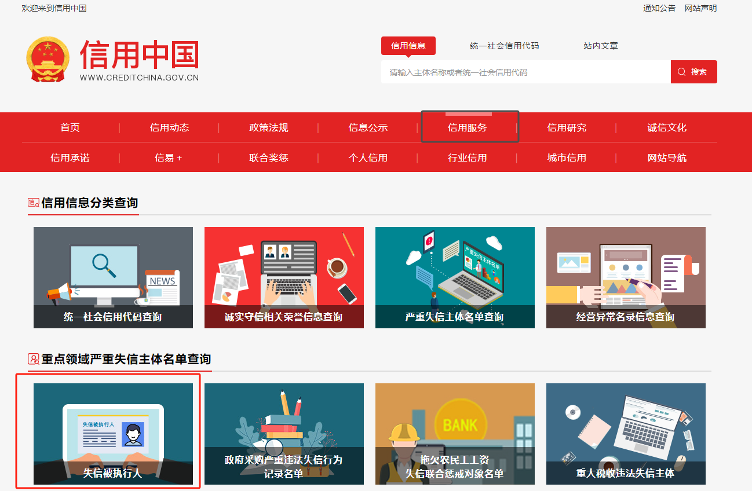
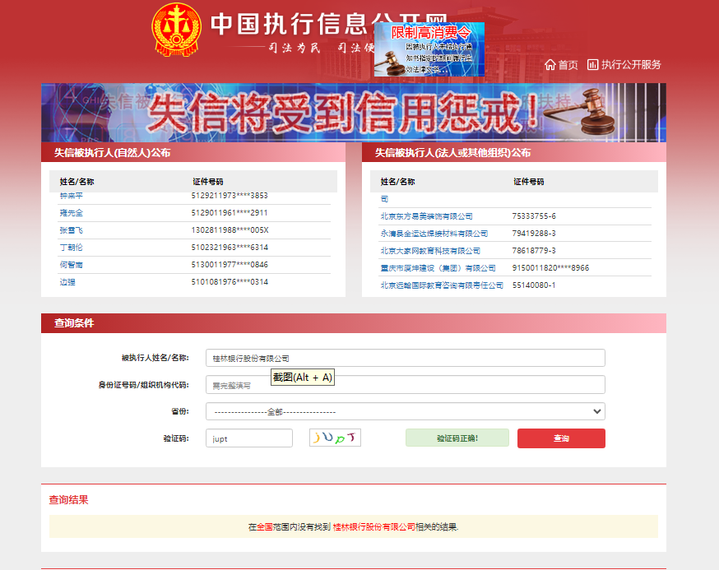
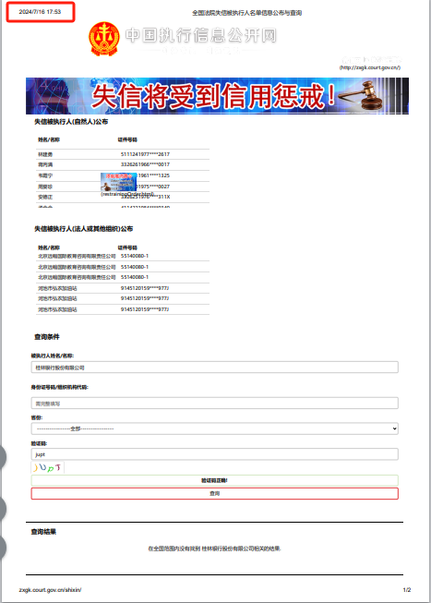
打印时勾选页眉和页脚，显示查询时间

重大税收违法失信主体查询示意图
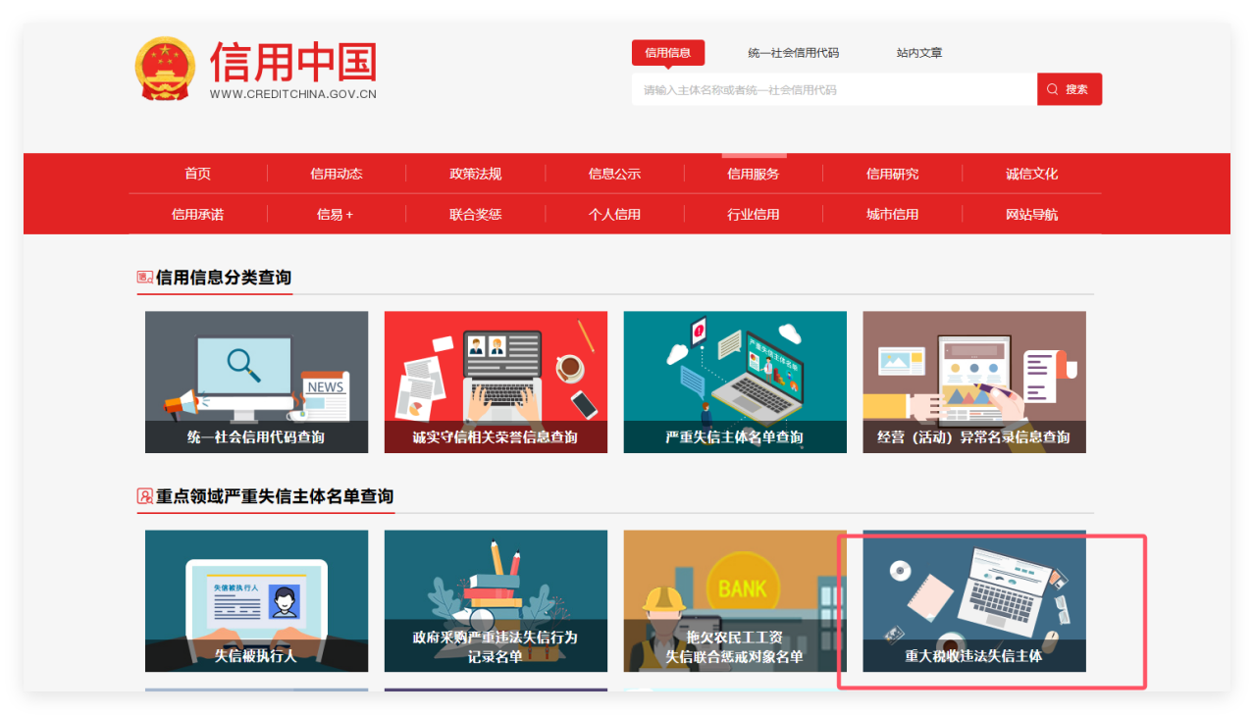
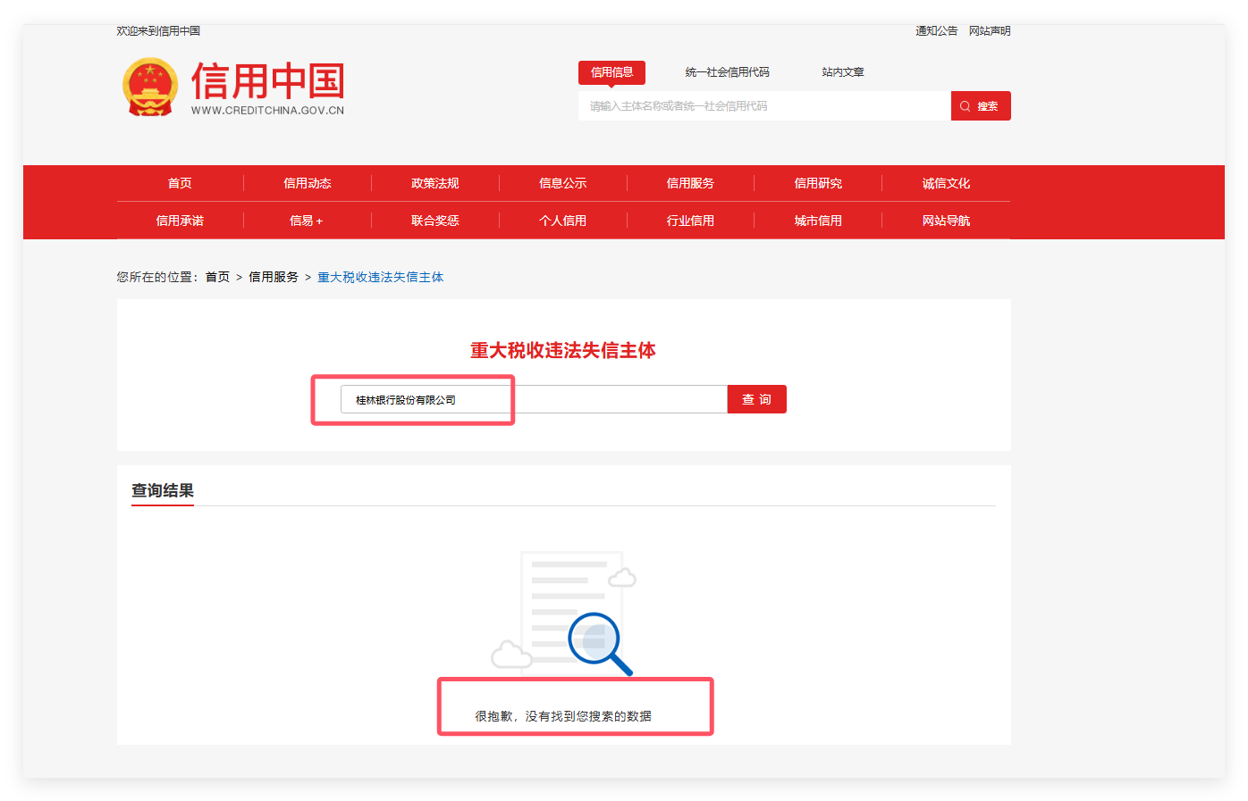
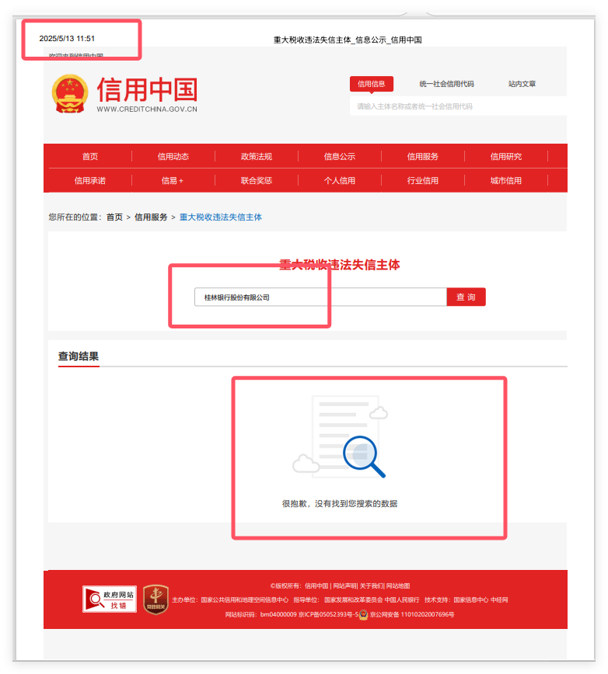
打印时勾选页眉和页脚，显示查询时间

6.6.具备法律、行政法规规定的其他要求的证明材料。（加盖投标人公章）（如磋商文件有要求时必须提供）

6-7.满足投标人特定资格条件的其他证明材料加盖投标人公章。（加盖投标人公章）（如磋商文件有要求时必须提供）

6-8.投标人认为应当要提交的资格证明材料。（加盖投标人公章）

附件6-9.反商业贿赂承诺书（必须提供）

反商业贿赂承诺书

为推进桂林银行（以下简称“甲方”）项目（以下简称“项目”）过程中的规范运作，确保项目公平、公正、公开，防止行贿受贿等违法违纪案件的发生，承诺人特作如下承诺：
一、在参与甲方项目全过程中，不以任何理由向甲方人员赠送钱、物、有价证券和免费提供劳务，不为甲方及其亲属支付应由其个人支付的各种费用。
二、如若获得参与甲方项目资格，不同甲方人员从事本项目相关的物资买卖及中介活动。
三、不操纵价格，不与其他项目参与人相互串通报价，不采取任何手段排挤其他项目参与人参与公平竞争和损害甲方利益。
四、甲方若有员工提出上述违法违纪要求或有其它违纪违法问题，向甲方纪检监察部门举报。
五、若发现其他投标人有商业贿赂或其他不正当竞争行为，向甲方纪检监察部门举报。
六、不私下接触甲方评委，否则报价无效。
七、若违反本承诺中应遵守的条款，同意甲方取消承诺人本项目参与资格（如已获参与资格，则取消资格；已签订合同的，中止执行），并赔偿甲方损失。情节严重的，三年内甲方可禁止承诺人参加甲方磋商及其他采购活动。如有触犯刑律的，依法移交司法机关。

投标人（公章）：
年 月 日

附件6-10.无重大违法记录声明（必须提供）

投标人参加本项目采购活动前3年内在经营活动中没有重大违法记录的书面声明（必须提供）

声 明

致：桂林银行股份有限公司

本公司（单位）郑重声明，在参加本项目采购活动前3年内在经营活动中没有重大违法记录（重大违法记录是指投标人因违法经营受到刑事处罚或者责令停产停业、吊销许可证或者执照、较大数额罚款等行政处罚）。

投标人（公章）：

法定代表人（签字或盖章）：

日期：

附件7、技术部分

7-1.偏离表（必须提供）
对本项目第三章《项目需求》要求的响应表：
序号 | 磋商文件需求 | 响应文件响应内容  （可注明证明材料所在页码） | 偏离说明
注：投标人应根据项目项目需求对照磋商文件要求逐条在“偏差说明”栏注明“正偏离”、“负偏离”或“无偏离” 。

投标人（公章）：
法定代表人或委托代理人（签字或签章）：
日期：

7-2.技术方案及实施方案（根据项目需求投标人自行填写）

7-3.售后服务（含服务承诺）（根据项目需求投标人自行填写）

7-4.投标人可提供的增值服务（根据项目需求投标人自行填写）

7-5.投标人认为需提供的其他材料（根据项目需求编写）

7-7.投标人提供自2022年1月1日以来（完成过的）与本项目同类项目业绩一览表（如磋商文件有要求时提供）
序号 | 采购单位名称 | 项目名称或服务内容 | 服务数量或年限 | 合同金额（元）（如有） | 合同执行时间 | 备注

1.本表后附相关合同有效页复印件，应按顺序附于本表后；
2.表格不够投标人可以自行扩展，如有多页，请逐页盖章。

投标人（公章）：
法定代表人或委托代理人（签字或签章）：
日期：

7-8.项目拟投入服务团队人员结构表（包括但不限于学历、证书情况、职称、年龄、业绩及证明材料等）（如磋商文件有要求时提供）
7-8-1.项目拟投入服务团队人员（含项目负责人）一览表
序号 | 姓名 | 部门和职务 | 拟作本项目角色 | 从业经验 | 备注
1
2
...

7-8-2项目拟投入服务团队人员简历表
姓名 |  |  | 性别 |  |  | 年龄 |  | 政治面貌
职务 |  |  | 职称 |  |  | 学历 |  | 健康状况
毕业院校/专业 |  |  |  |  |  | 参加工作时间
技术职称编号
获得认证资质证书
（持证情况）
类似项目服务情况
项目实施单位 |  | 项目名称 |  | 项目起止日期 |  | 项目角色 |  | 工作职责及工作内容

注：1.在填写时，如本表格不适合投标人的实际情况，可根据本表格式自行划表填写。
2.涉及实施团队、售后服务人员，须提供人员简历和技术认证证书复印件，作为实施团队能力和技术水平的参考（所提供的资质必须在有效期内并加盖公章）。

投标人（公章）：
法定代表人或委托代理人（签字或签章）：
日期：
附件8、投标人退还履约保证金模板（磋商时无需提供，退款时提供，由需求部门递交至集采办进行相应退款）
退款申请

桂林银行股份有限公司：
我公司（单位）于2025年10月31日参加贵行2025—2026年标准版智能柜台采购项目（编号：GYJC2025109）磋商，该项目由我公司（单位）中标，现合同已履行完毕，申请退回我公司（单位）履约保证金。
开户名：XXXX有限公司
开户银行：XXXX支行
银行帐号：XXXX
保证金金额：XXXX元整（¥XX.00）
纳税人识别号：

XXXX公司（公章）
202X年XX月XX日

附件：退款申请、合同扫描件、验收报告扫描件、履约评价扫描件、保证金汇款凭证扫描件

注：该退款申请按照合同约定退款时间时提供，投标时无须提供。

最终报价表

投标单位名称：
项目名称：桂林银行2025—2026年标准版智能柜台采购项目
项目编号：GYJC2025109
最终报价
关于桂林银行2025—2026年标准版智能柜台采购项目：
1.我公司（单位）最终报价与原报价一致。
2.我公司（单位）最终报价如下：
序号 | 项目内容 | 响应单价（元）（含税） | 备注（报价说明） | 最高投标报价
1 | 非高新技术设备标准版智能柜台（立式） |  |  | 38000元/台
2 | 高新技术设备标准版智能柜台（座式、立式） |  |  | 38000元/台
金额小写：¥ （大写：人民币 ）
交付时间
免费维保期
免费维保期后报价
其 他

法定代表人或委托代理人（签字或签章）： 报价时间：

注：该报价表请单独准备，不用封装在响应文件里，磋商现场进行填写。

